Ressort: Technik | Datum: 19.06.2018 | Text und Bild unter http://www.der-pressedienst.de/technik

Verzahnung und individuelle Bahnführung: Nadella zeigt intelligente Lösungen für Linearführungssysteme

Die neuen Linearführungen FSHZ und FSXZ mit integrierter Zahnstange sind nur eine der innovativen Technologien, die Nadella auf der Automatica 2018 vorstellt. Auf dem Stand A5.220 zeigen die Spezialisten für Bewegungstechnik zudem die Vielseitigkeit der Multi Motion Line und wie ein Linearmodul helfen kann, einen perfekten Kaffee zu machen.

Auf dem 72 Quadratmeter großen Messestand gibt Nadella den Besuchern der Automatica 2018 in München einen umfassenden Einblick in das Portfolio im Bereich mechanischer Bewegungstechnik. Eines der Highlights am Stand A5.220 sind sicherlich die neuen Linearführungen FSHZ und FSXZ. Deren integrierte Zahnstange ermöglicht einen direkteren Antrieb. Der Vorteil dieser Kombination: Die Linearführungen sind äußerst kompakt und lassen sich daher platzsparend in eine Anlage einpassen. Gleichzeitig ermöglicht das Konstruktionsprinzip die Übertragung großer Kräfte – sowohl bei horizontalen als auch bei vertikalen Anwendungen, wo die Zahnstange besonders große Hübe erlaubt.

Eine robuste und stoßunempfindliche Bauweise ermöglicht den Einsatz der neuen Linearführungen in allen Bereichen des Maschinenbaus – auch bei höchsten Belastungen und in staubiger Umgebung. Denn beide Varianten sind äußerst schmutzunempfindlich. Da die Linearführungen über die gesamte Länge eine gleichbleibend hohe Steifigkeit haben, sind sie eine ideale Lösung, wenn längere Strecken zurückzulegen sind. Dank einer breiten Auswahl an Zahnprofilen, inklusive Schrägverzahnung, kann Nadella nahezu jede Kundenanforderung erfüllen. Das bereits vorinstallierte Schmiersystem mit einer Lebensdauerschmierung reduziert den Verschleiß auf ein Minimum und ermöglicht lange, wartungsfreie Standzeiten.

Multi Motion Line für alle Branchen

Als weiteres Highlight erwartet die Besucher ein Überblick über die vielfältigen Anwendungsmöglichkeiten der Linearführungssysteme aus der Multi Motion Line. Die auf der V-Linie basierenden Systeme haben sich bereits in zahlreichen Branchen von Verpackungstechnik über Medizintechnik bis hin zum Buchdruck bewährt. Kunden können die Multi Motion Line als komplette Kreisbahn, als Einzelsegmente oder in Verbindung mit geraden Schienen als Ring- oder Ovalsystem nahezu frei konfigurieren. Auf der Automatica stellt Nadella anhand einer ovalen Linearführung die Vorteile der Multi Motion Line anschaulich vor. Beispielsweise macht sie eine exakt auf den jeweiligen Bogenradius abgestimmte Rollenanordnung möglich, um sowohl auf der Geraden als auch auf dem Bogensegment eine spielfreie Bewegung zu erreichen.

Teleskopführungen – lange Hübe bei kurzen Einbaulängen

Weitere Hingucker auf dem Stand von Nadella in München: Anhand einer Modellbau-Lokomotive zeigt das Unternehmen die Funktionsweise seiner Teleskopführungen. Je nach Ausführung lassen sich diese auf über 250 Prozent ihrer Einbaulänge ausziehen und erleichtern so beispielsweise den Zugang zu schwer erreichbaren Gegenständen, die je nach Ausführung bis 1000 Kilogramm schwer sein dürfen. Dank ihrer Schmutzunempfindlichkeit bleiben die Teleskopführungen auch in staubiger Umgebung dauerhaft zuverlässig und wartungsarm.

Und an der Theke erleben Besucher, wie ein Linearmodul mit seiner exakten Steuerung helfen kann, einen perfekten italienischen Kaffee zuzubereiten.

In verschiedenen Vitrinen informiert Nadella die Messegäste über das aktuelle Sortiment aus den Bereichen Nadellager, Kugelgewindetriebe, Teleskopführungen, Linearmodule und -führungen sowie Gelenkköpfe und -lager von Durbal, dem Tochterunternehmen der Spezialisten für Bewegungstechnik. LM-Systeme von THK, Profilschienenführungen von Schneeberger sowie Aktuatoren von Thomsen, die Nadella neben seinem Portfolio vertreibt, runden den Auftritt auf der Automatica 2018 ab.

Ansprechpartner:
Cornelia Holm
Leiterin Marketing und Kommunikation
Rudolf-Diesel-Str. 28
71154 Nufringen
Deutschland
Tel.: +49 7032 9540 – 142
Fax: +49 7032 9540 – 410
E-Mail: cornelia.holm@nadella.de
nadella.de
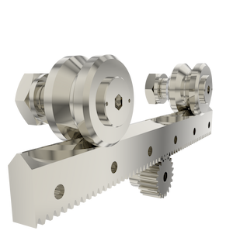
(Bild: FSX_90_m_Rollen_und_Zahnrad)
Bildtext: Kompakt und ideal für die Übertragung großer Kräfte geeignet: die neue Linearführung FSX mit integrierter Zahnstange.
(Bildquelle: Nadella GmbH)

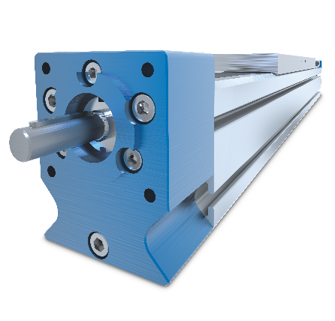
(Bild: Linearmodule_AXNPS)
Bildtext: Speziell für präzise Handlings- und Positionierungsaufgaben entwickelt – auch bei Vertikalanwendungen: die Linearmodule aus der Baureihe AXNP-S.
(Bildquelle: Nadella GmbH)

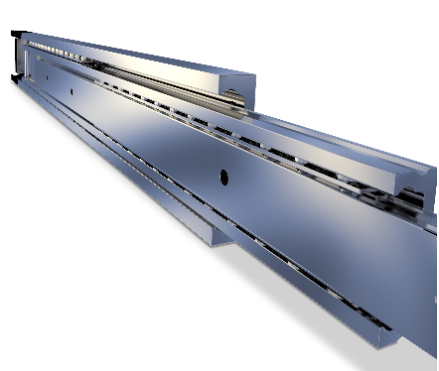
(Bild: Telescopic-Line)
Bildtext: Robust, stoßunempfindlich und vielseitig: Nadella bietet eines der umfangreichsten Programme im Bereich Teleskopschienen auf dem Markt. Je nach Ausführung lassen sie sich auf 250 Prozent ihrer Einbaulänge ausziehen.
(Bildquelle: Nadella GmbH)

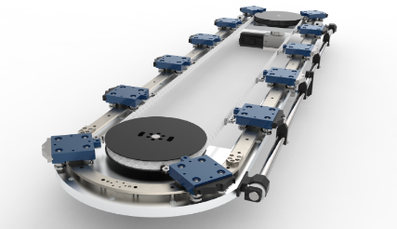
(Bild: Multi-Motion-Line)
Bildtext: Modularer Aufbau: Bei der Multi-Motion-Line können Kunden aus unterschiedlichsten Einzelsegmenten eine exakt auf ihre Anforderungen abgestimmte Linienführung konfigurieren.
(Bildquelle: Nadella GmbH)

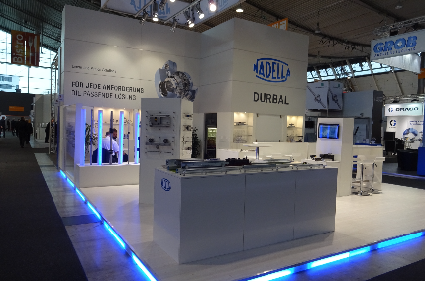
(Bild: Messe 02)
Bildtext: Passende Lösungen für unterschiedlichste Anforderungen: Auf dem Stand 220 in Halle A5 zeigt Nadella, Spezialist für Bewegungstechnik, einen Querschnitt durch sein breites Portfolio.
(Bildquelle: Nadella GmbH)

Beachten Sie bitte, dass die Veröffentlichung der Bilder nur unter Angabe der Fotoquelle zulässig ist. Zudem ist aus rechtlichen Gründen eine Nutzung der Bilddaten nur in Verbindung mit dem entsprechenden Pressetext gestattet. Die Bilder sind urheberrechtlich durch geschützt und dürfen nicht für andere Zwecke verwendet werden. Zuwiderhandlungen werden zur Anzeige gebracht.

